РОЛЬ МАТЕРИ И ОТЦА В ВОСПИТАНИИ РЕБЕНКА

Воспитание детей заключается не только в том, чтобы ребенок был одет и накормлен – с детьми нужно много и подолгу разговаривать, отвечать на их вопросы. Родители играют в воспитании ребенка самую важную роль. Воспитывая ребенка, необходимо очень тщательно следить за речью, поведением – дети очень быстро впитывают все, что им говорят. Большое значение имеет участие в воспитании ребенка обоих родителей. Даже если один из родителей очень много работает и уверен, что с малышом все в порядке, недопустимо, чтобы ребенок общался с папой, к примеру, один раз в месяц, когда у того выдается свободный день.
С давних пор уход за ребёнком и его воспитание возлагается в основном на плечи матери. Начиная от вынашивания ребёнка, и на протяжении многих лет ребёнок находится в основном с ней и между ними складывается привязанность. Дети со здоровым чувством привязанности в раннем детстве общительны, сообразительны, не боятся отойти от матери и начать осваивать мир вокруг себя. Здоровая привязанность формирует доверие к окружающему миру. Когда дети вырастут, то они будут чувствовать себя уверенно и не побоятся совершать ошибок.
Но привязанность может быть и негативной и удерживать взросление ребенка. Нездоровая привязанность формируется тогда, когда мать пренебрегает интересами и потребностями ребенка, выбирает контролирующий стиль воспитания, относится к ребенку с чуткостью только в моменты его болезни. Эти дети, став взрослыми осознают, что для того, чтобы получить любовь и заботу надо заболеть. У них отмечается страх оказаться не нужными. Это может привести к отсутствию друзей, боязни делать что-то новое, проявлять инициативу. Что же делать, чтобы развить здоровую привязанность матери и малыша?
- предоставляйте ему свободу выбора действий, игрушек, партнеров по игре;
- уважайте право малыша на собственное мнение, проявления самостоятельности;
- с первых дней жизни младенца и в дальнейшем будьте внимательны к нему. Не скупитесь на теплые слова и чаще проводите время вместе.
Когда же мать мало интересуется ребенком, редко играет, разговаривает, берет на руки, у малыша формируется НЕУВЕРЕННОСТЬ в себе и окружающих людях.
Общение ребенка с папой не менее важно для полноценного формирования личности. Отец всегда являлся для ребенка источником силы, старшим другом. С точки зрения Э. Фромма, отцовская любовь по сравнению с материнской - любовь «требовательная», которую ребенок должен заслужить. Для того чтобы заслужить отцовскую любовь, ребенок должен соответствовать определенным требованиям и отцовским ожиданиям в отношении способностей, достижений. Любовь отца служит как бы наградой за успехи и хорошее поведение. А любовь матери безусловна.
Папа в жизни мальчика очень важен, потому что он является для него примером правильного мужского поведения – в отношении своей семьи, жены, друзей, будущих детей. Мальчик начинает чувствовать себя мужчиной и вести себя, как мужчина, благодаря способности подражать отцу. Ведь мужчиной не стать только по причине рождения в мужском теле. Благодаря мужскому воспитанию сын учится отождествлять себя именно с сильной половиной человечества.
Отец должен представлять собой более дисциплинирующую сторону по сравнению с мягким характером мамы. Однако без проявления агрессии и излишней строгости – иначе сын будет расти озлобленным и ожесточенным. Развитие самостоятельности, мужественности, уважения к женщине – все это и есть главные задачи воспитания сына отцом.
Роль отца в воспитании дочери состоит в том, что, глядя на папу, девочка должна видеть те качества, которые делают мужчину настоящим мужчиной. Поэтому отцу следует относиться к дочери как к леди, принцессе, воспитывая тем самым в ней женское достоинство.
Помимо этого отец выступает как противоположность матери в плане эмоциональности. Женщины всегда отличаются повышенной экспрессивностью, и мужчина благодаря своей сдержанности и разумности способен уравновесить женщину. Именно папа сможет научить дочку спокойно реагировать на жизненные ситуации, реально оценивать свои силы, не страшиться трудностей.
Для всестороннего развития интеллекта ребенка предпочтительно, чтобы он видел, как решает проблемы и отец и мать. Ведь мышление мужчины и женщины различно. Ум мужчины в большей степени направлен на мир вещей, тогда как женщина тоньше разбирается в людях. У мужчин лучше развиты способности к математике, к пространственной ориентации, они более склонны к логическим рассуждениям. У женщин - явные превосходства в речевом развитии, в интуиции.
Таким образом, для успешного гармоничного развития личности ребенка важно, чтобы в воспитании ребенка принимали участие и мать и отец. Неважно, какое количество времени вы общаетесь со своим ребенком — два часа или целый день. Важно качество общения. Порой за пятнадцать минут можно уделить крохе достаточно внимания. Дорожите каждой минутой, проведенной с ребенком, гуляйте, играйте, беседуйте. И будьте уверенны — Ваш ребенок вырастет гармонично развитым человеком, умеющим преодолевать и не страшиться жизненных препятствий!

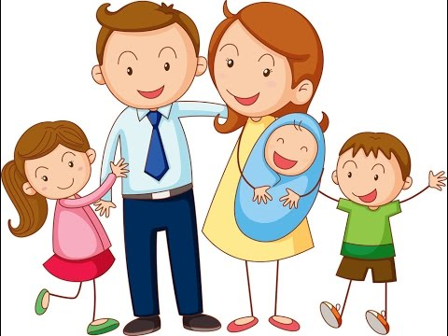

Разработчик: Соколова Л.А., заведующий ОКиМП
БУ СО ВО «СРЦН «Росток» г. Череповца»

